CONVOCATÒRIA DE PREMSA

Presentació de propostes d’accions per accelerar la transició cap a una economia circular i taula rodona amb representants de l’administració i del món empresarial

- El Pacte Industrial de la Regió Metropolitana de Barcelona en col·laboració amb el Palau Macaya de la Fundació ”la Caixa” presenten la jornada de clausura del cicle Diàlegs i sinergies per a la transició circular en l’horitzó 2030, el proper dimarts 13 d’octubre, a les 9.30 h, online, i es podrà seguir a través d’aquest enllaç.

- La jornada consta d’una taula rodona sobre economia circular i col·laboració multiagent a càrrec de Marta Subirà (Generalitat de Catalunya), Carles Ruiz (Ajuntament de Viladecans), Pere Navarro (Consorci de la Zona Franca de Barcelona), Mercè Conesa (Port de Barcelona), Francesc Rubiralta (Celsa Group), Mercè Girbau (Girbau) i Sergi Ferrer-Salat (Ferrer). La cloenda del cicle anirà a càrrec de Jaume Collboni (Ajuntament de Barcelona i Pacte Industrial).

- Jordi Oliver (Inèdit) i Carles Rivera (Pacte Industrial) presentaran les conclusions del cicle i propostes d’accions a dur a terme per accelerar la transició cap a una economia circular sorgides del grup d’experts que ha seguit l’evolució del cicle.

- Es tracta de la quarta i última jornada del cicle Diàlegs i sinergies per a la transició circular en l’horitzó 2030, seleccionat en la 4a convocatòria de projectes de reflexió del Palau Macaya de la Fundació ”la Caixa”.

Barcelona, 9 d’octubre de 2020. El Pacte Industrial de la Regió Metropolitana de Barcelona en col·laboració amb el Palau Macaya de la Fundació ”la Caixa” presenten la jornada de clausura del cicle Diàlegs i sinergies per a la transició circular en l’horitzó 2030, un projecte iniciat el mes d’octubre de l’any passat i que ha congregat diversos experts amb l’objectiu de fomentar el diàleg i la col·laboració entre els diferents agents socioeconòmics del territori per impulsar la transició cap a una economia circular en l’horitzó 2030.

El coordinador gerent del Pacte Industrial, Carles Rivera, serà l’encarregat de donar la benvinguda als assistents i, tot seguit, juntament amb Jordi Oliver, director executiu d’Inèdit, presentaran les conclusions del cicle i propostes d'accions a dur a terme per accelerar la transició cap a una economia circular des del diàleg i la col·laboració multiactor, sorgides en les reunions del grup d’experts en desenvolupament econòmic i sostenibilitat que paral·lelament ha seguit l’evolució del cicle.

En la segona part de la jornada, tindrà lloc una taula rodona amb representants de l’administració i del món empresarial per parlar d’economia circular i col·laboració multiagent. Hi participaran Marta Subirà, secretària de Medi Ambient i Sostenibilitat de la Generalitat de Catalunya; Carles Ruiz, alcalde de Viladecans; Pere Navarro, delegat especial de l’Estat al Consorci de la Zona Franca de Barcelona; Mercè Conesa, presidenta del Port de Barcelona; Francesc Rubiralta, president i CEO de Celsa Group; Mercè Girbau, presidenta i consellera delegada de Girbau, i Sergi Ferrer-Salat, president de Ferrer.

La cloenda del cicle anirà a càrrec de Jaume Collboni, president del Consell General del Pacte Industrial i primer tinent d’alcaldia d’Economia, Treball, Competitivitat i Hisenda de l’Ajuntament de Barcelona.

L’objectiu del cicle Diàlegs i sinergies per a la transició circular en l’horitzó 2030 és crear aliances multiactor per impulsar la transició cap a un model d’economia circular, el que implica millorar el coneixement de la realitat dels diferents agents i fomentar la cooperació entre l’administració pública, la indústria, l’acadèmia, el tercer sector i resta d’agents. El cicle, seleccionat en la 4a convocatòria de projectes de reflexió del Palau Macaya de la Fundació ”la Caixa”, consta de quatre jornades i tres tallers participatius amb un grup d’experts que es van iniciar la tardor de l’any passat. La primera jornada va ser L’economia circular en joc: canvi sistèmic i comprensió mútua, va continuar amb la jornada Economia circular i societat: com gestionem el canvi?, i ja al mes de gener es va celebrar la jornada L’ecosistema emprenedor per a l’impuls de l'economia circular. El cicle es tanca ara amb aquest acte que presenta les experiències i conclusions que s’han generat.

PROGRAMA

9.30 h Benvinguda i inauguració de la jornada a càrrec de Carles Rivera, coordinador gerent del Pacte Industrial.

9.45 h Presentació de les conclusions del cicle “Diàlegs i sinergies per a la transició circular en l'horitzó 2030” a càrrec de Carles Rivera, coordinador gerent del Pacte Industrial, i de Jordi Oliver, director executiu d’Inèdit.

10.15 h Pausa.

10.30 h Taula rodona amb la participació de:
- Sergi Ferrer-Salat, president de Ferrer.
- Mercè Girbau, presidenta i consellera delegada de Girbau.
- Francesc Rubiralta, president i CEO de Celsa Group.
- Mercè Conesa, presidenta del Port de Barcelona.
- Pere Navarro, delegat especial de l’Estat al Consorci de la Zona Franca de Barcelona.
- Carles Ruiz, alcalde de Viladecans.
- Marta Subirà, secretària de Medi Ambient i Sostenibilitat de la Generalitat de Catalunya.

Modera: Jordi Oliver, director executiu d’Inèdit.

11.45 h Cloenda del cicle “Diàlegs i sinergies per a la transició circular en l’horitzó 2030” a càrrec de Jaume Collboni, president del Consell General del Pacte Industrial i primer tinent d’alcaldia d’Economia, Treball, Competitivitat i Hisenda de l’Ajuntament de Barcelona.

BIOGRAFIES DELS PONENTS

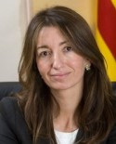 | MARTA SUBIRÀ  Marta Subirà és la secretària de Medi Ambient i Sostenibilitat de la Generalitat de Catalunya. Anteriorment ha sigut directora general de Polítiques Ambientals del govern i tinenta d'alcalde de Medi Ambient, Territori i Mobilitat a l'Ajuntament de Sant Cugat del Vallès, entre d’altres.

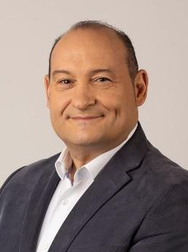 | CARLES RUIZ  Carles Ruiz és graduat en Ciències Polítiques i de l'Administració, té estudis de Dret i és educador de carrer. És l'alcalde de Viladecans des del 2005, a més de president de l'Àrea de Recursos Humans, Hisenda i Serveis Interns de la Diputació de Barcelona i secretari del Pacte Industrial de la Regió Metropolitana de Barcelona. És membre de la comissió executiva del PSC i, des del 2017, responsable d'Indústria, Turisme i Comerç de la Direcció Federal del PSOE.

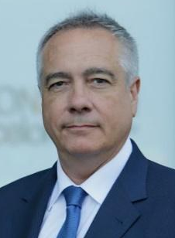 | PERE NAVARRO  Pere Navarro és delegat especial de l’Estat a El Consorci de la Zona Franca de Barcelona. Llicenciat en Biologia per la Universitat Autònoma de Barcelona (UAB). Accedeix a aquest càrrec de responsabilitat després d’una dilatada trajectòria en la qual destaca la seva experiència com alcalde de Terrassa 2002-2012, com a primer secretari del Partit dels Socialistes de Catalunya (PSC) entre 2011-2014, i diputat per Barcelona, president del Grup Parlamentari Socialista i membre de la mesa al Parlament de Catalunya.

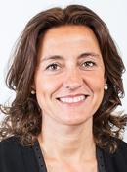 | MERCÈ CONESA  Mercè Conesa és una advocada, política i empresària catalana, que actualment exerceix com a presidenta del Port de Barcelona, des del 2018. Anteriorment va ser alcaldessa de Sant Cugat del Vallès i Presidenta de la Diputació de Barcelona. És llicenciada en Dret per la Universitat Autònoma de Barcelona, i màster en Dret i Gestió per la Universitat Pompeu Fabra i màster en Lideratge i Innovació en Polítiques Públiques per ESADE.

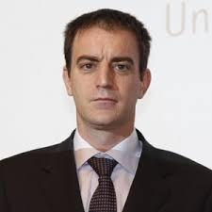 | FRANCESC RUBIRALTA  Llicenciat en Enginyeria de Camins per la Universitat Politècnica de Barcelona i MBA Wharton per la Universitat de Pennsylvania, Francesc Rubiralta exerceix el càrrec de president i conseller delegat de CELSA GroupTM des de l'any 2010. Amb una dilatada trajectòria dins de Grup, Francesc va iniciar la seva carrera professional en CELSA GroupTM l'any 2005, dins de l'àrea d'Operacions i, entre 2007 i 2009, va exercir com a director general de CELSA Steel Service Nordic Holdings. Entre els anys 2009 i 2010 va exercir el càrrec de director general de CEKSA UK Holdings.

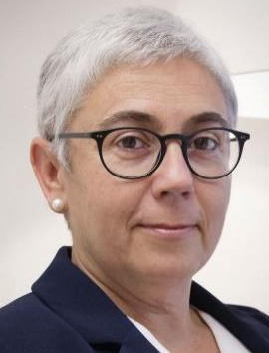 | MERCÈ GIRBAU  Mercè Girbau, llicenciada en Ciències Empresarials per ESADE i Màster en Gestió Internacional per ESADE. Després de treballar 13 anys a banca, es va incorporar a l’empresa familiar (Girbau SA). El 2008 va assumir la Direcció General. Actualment en és Presidenta i Consellera Delegada de Girbau.

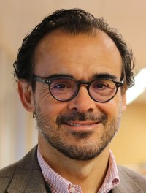 | SERGI FERRER-SALAT  Sergi Ferrer-Salat, president de Ferrer. Sergi Ferrer-Salat és economista, empresari i mecenes en els camps de la música i de la ecosostenibilitat).

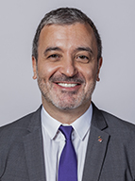 | JAUME COLLBONI  Llicenciat en dret a la Universitat de Barcelona i Postgrau de Direcció de Sistemes d’Informació, IDEC de la Universitat Pompeu Fabra. Ha exercit el seu ofici com a col·legiat i també des de la UGT de Catalunya. Ha estat diputat del PSC al Parlament de Catalunya entre els anys 2010 i 2014. Des del 2019 és el primer tinent d’alcaldia de l’Ajuntament de Barcelona. President de Barcelona Activa SAU SPM, president de Barcelona de Serveis Municipals SA, vicepresident executiu de la Fundació Barcelona Cultura, entre d’altres.

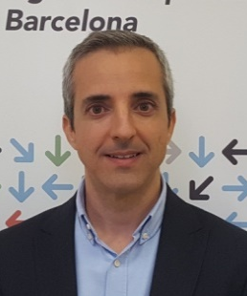 | CARLES RIVERA  Carles Rivera és coordinador gerent del Pacte Industrial de la Regió Metropolitana de Barcelona. També és professor associat al Departament de Ciències Polítiques i Socials de la Universitat Pompeu Fabra. Anteriorment, ha ocupat diverses posicions a la Diputació de Barcelona, a la Generalitat de Catalunya i a PricewaterhouseCoopers.

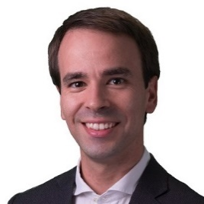 | JORDI OLIVER  Jordi Oliver és soci-fundador i director executiu de l’estudi d’ecoinnovació estratègica inèdit. És doctor en Ciències Ambientals i premi extraordinari de doctorat per la Universitat Autònoma de Barcelona (UAB), Corporate MBA per ESADE i autor i investigador vinculat a l’Institut de Ciència i Tecnologia Ambientals (ICTA-UAB).

EL PACTE INDUSTRIAL

El Pacte Industrial de la Regió Metropolitana de Barcelona és una associació constituïda l’any 1997 amb la missió de configurar una aliança estratègica entre administracions públiques, organitzacions empresarials i sindicats per impulsar la competitivitat de la indústria, fomentar la creació d’ocupació i millorar la cohesió social i la sostenibilitat al territori metropolità.

En el marc d’aquesta aliança, el Pacte Industrial ha aconseguit sumar les voluntats de 50 ajuntaments, 11 organitzacions empresarials, els 2 sindicats majoritaris, la Generalitat de Catalunya, la Diputació de Barcelona, l’Àrea metropolitana de Barcelona, 6 consells comarcals, 6 universitats i diverses institucions vinculades al desenvolupament econòmic.

EL PALAU MACAYA, CENTRE DE REFLEXIÓ

Amb més de 100 anys d’història, el Palau Macaya de Fundació ”la Caixa” és un dels emblemes arquitectònics modernistes de la ciutat de Barcelona. Des de l’any 1947, el Palau ha estat estretament vinculat a l’expansió de l’Obra Social ”la Caixa”, acollint primer l’Institut Educatiu de Sordmuts i de Cecs i, amb posterioritat, el Centre Cultural de la Fundació "la Caixa", precedent dels centres CaixaForum. L’any 2012 el Palau va obrir les seves portes amb l’objectiu d’erigir-se com a centre de pensament i reflexió per al món professional i acadèmic i ser un espai de referència per impulsar la reflexió i la transformació social.

Per a més informació:

Pacte Industrial de la Regió Metropolitana de Barcelona
Carlos Martínez – Tel.: 669 540 984

Departament de Comunicació de la Fundació ”la Caixa”
Esther Lopera – 685 99 04 60 - elopera@la-chincheta.com
Yolanda Bravo – 685 51 24 76 – ybravo@la-chincheta.com

